Санкт-Петербургский политехнический университет Петра Великого Институт компьютерных наук и кибербезопасности **Высшая школа программной инженерии**

# 



**КУРСОВАЯ РАБОТА**

**Автоматизация домашнего бюджета**

по дисциплине «Базы данных»

Выполнила студент Али Шериф Ашраф Собхи Яссин



гр. 5130904/10102

Руководитель / Губенко Н.О.

преподаватель

Санкт-Петербург

2023

**Оглавление**

Постановка задачи 3

Описание работы интерфейса 5

Структура проекта 6

Вывод ..9

Список литературы 10

**Постановка задачи**

Целью данной работы является разработка клиентской части GUI для базы данных представляющую собой работу автопарка.

База данных представляет собой вид представленный на рисунке 1.

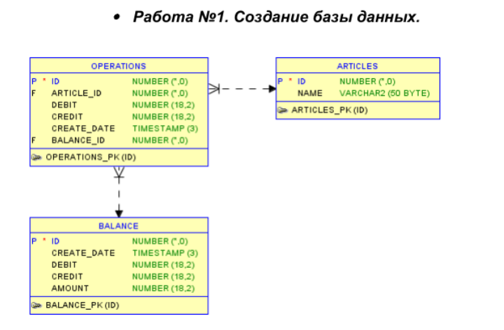

Разработка осуществлялась с помощью языка программирования Java.

Использованные фреймворки:

1. Spring Boot – веб сервер

Spring boot поддерживает обработку запросов в отдельных потоках, позволяя обрабатывать их параллельно. Spring boot Security предоставляет авторизацию пользователей. Пароли хешируются с помощью функции Bcrypt и хранятся в хранилище внутри приложения.

1. Jpa/Hibernate – взаимодействие с базой данных

JPA предоставляет возможность автогенерации SQL запросов через репозитории, а так же поддерживает и выполнения саморучно написанных запросов

1. LiquiBase – миграция базы данных

Для миграции таблиц, функций и триггеров в базу данных приложения используется LiquiBase, который так же позволяет отслеживать историю изменения в схеме базы.

1. Thymeleaf (thymeleaf-layout) – интерфейс

Thymeleaf позволяет удобно разворачивать интерфейс приложений. Html файлы должны быть сохранены в папке resources, так как по умолчанию Spring обращается к этой директории в поисках статического контента.

[[документация]](https://spring.io/blog/2013/12/19/serving-static-web-content-with-spring-boot)

Разрабатываемый сервис предоставляет следующие функции:

1. Авторизацию с хешированием паролей для пользователей (2 пользователя)
2. Доступ к базе данных с помощью параметров подключения, заданных файлом application.yml
3. Добавление, редактирование, удаление записей в базе данных, которые включают
4. Создание отчетов в формате PDF.

**Flow работы приложения**

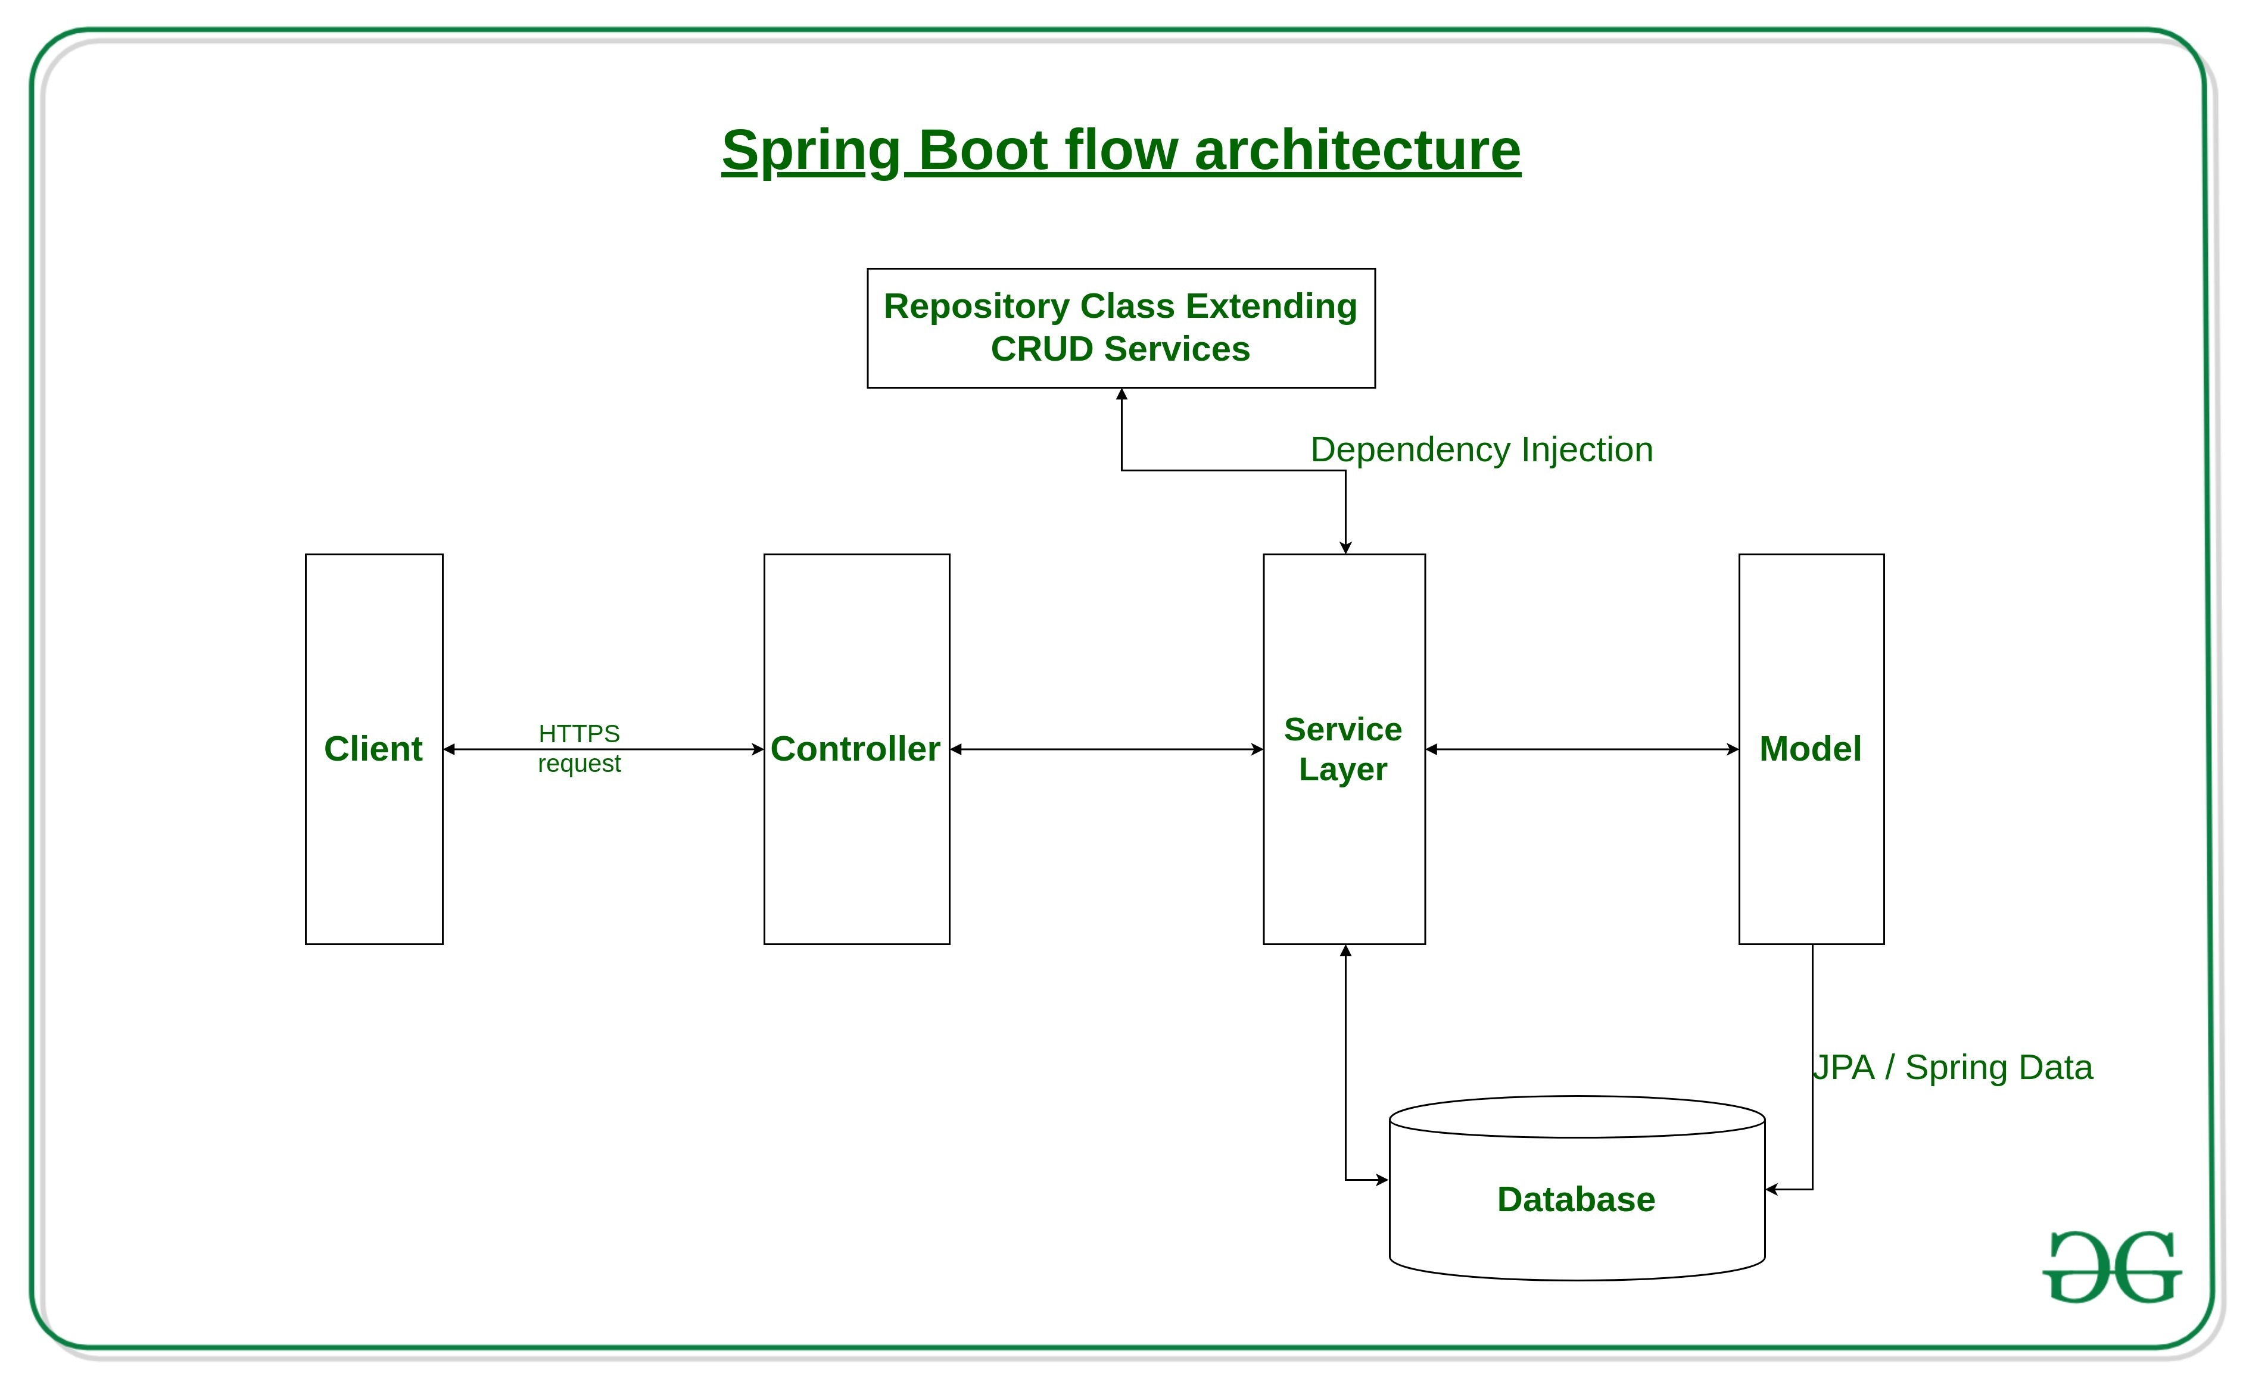

**Структура проекта**

Для каждой таблички есть свой контроллер, который принимает запросы по точкам входа, обрабатывая каждый из в отдельном потоке. Controller передаёт запрос в Service, откуда происходит запрос в Repository.

**Описание работы интерфейса**

Страница логина (стандартная страница от Spring)

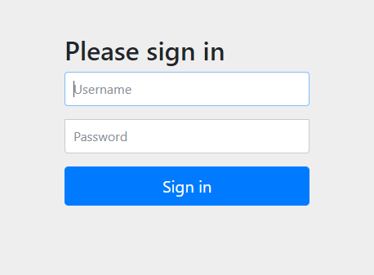

Ошибка при неверных инициалах

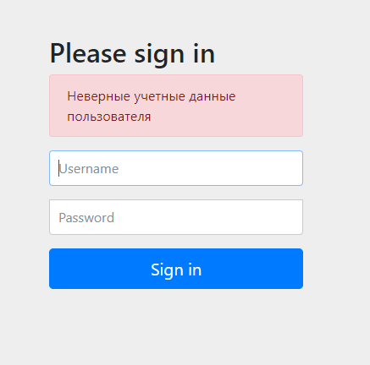

Пример отображения таблицы, добавление записи, редактирование

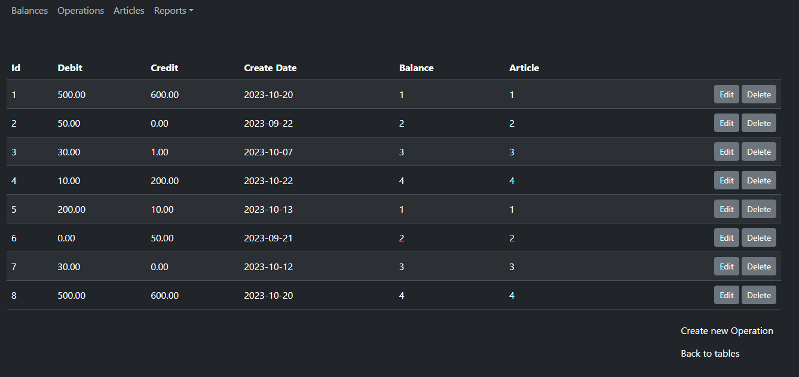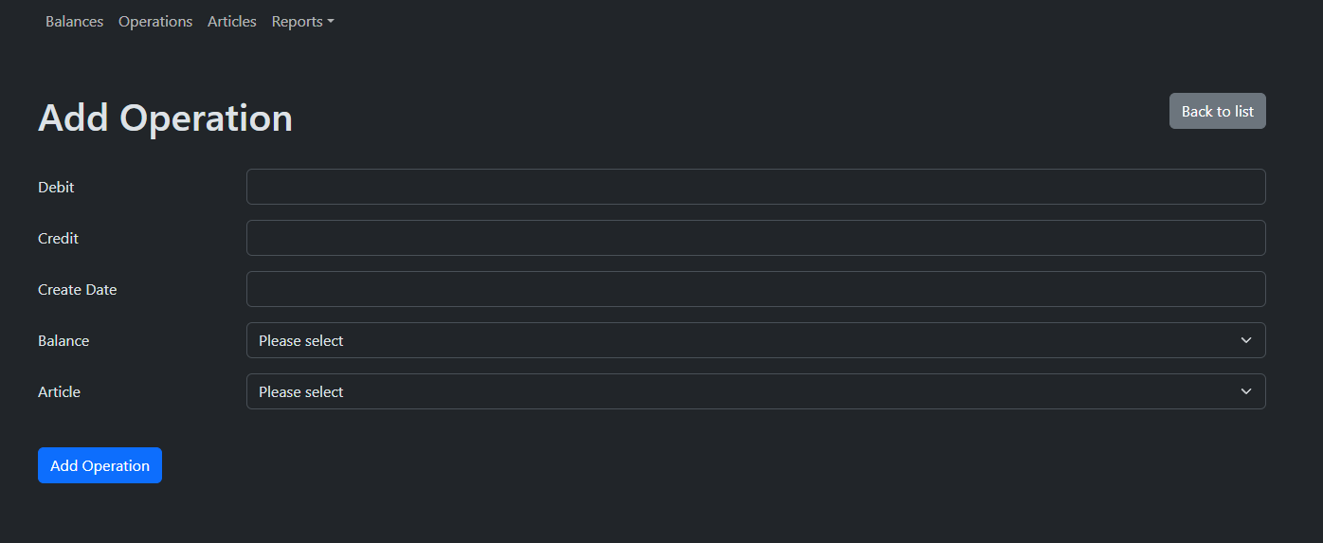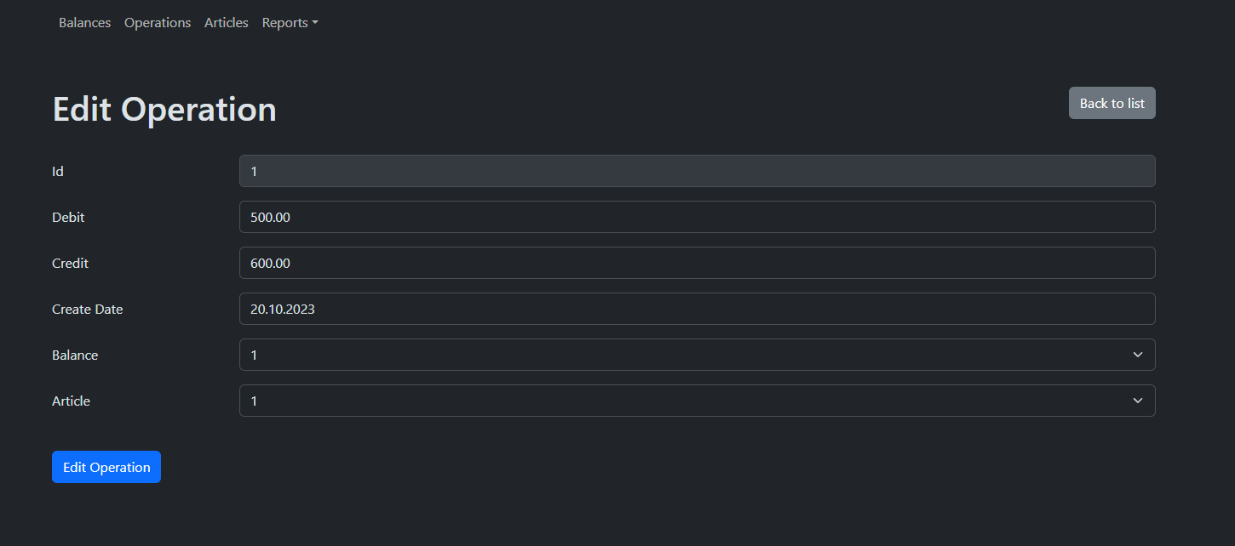

Пример отчёта

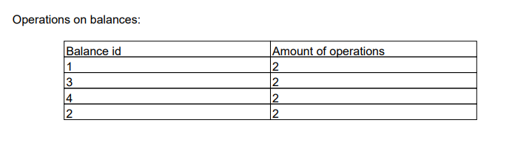

**Вывод**

В ходе выполнения работы было разработано приложение представляющее собой клиентскую GUI и серверную часть, взаимодействующую с базой данных для автоматизации домашнего бюджета на Spring Boot.

**Список литературы**

* + https://spring.io/projects/spring-boot